Der Spiele-Klassiker wird zum Social Game für alle mobilen Plattformen:
„Mensch ärgere Dich nicht“
jetzt weltweit im Live-Duell spielen
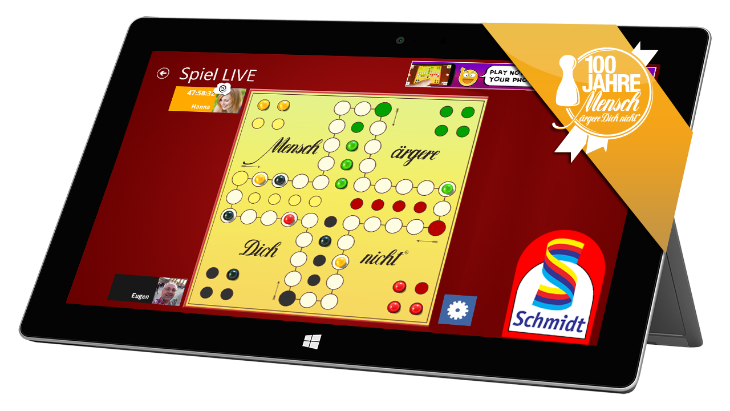
Fünf Generationen haben begeistert „Mensch ärgere Dich nicht“ gespielt, und so soll es bleiben: Zu seinem 100. Geburtstag präsentiert sich der Spiele-Klassiker jünger denn je. Jetzt werden Smartphone und Tablet zum Spielbrett, das alle Distanzen überwindet.
Ob die Tochter beim Schüleraustausch in Amerika, ein zufälliger Mitspieler in Australien, die Großmutter im Krankenhaus oder der Spielkamerad vier Häuser weiter: Die neue App vernetzt sie alle zu dem beliebten „Rauswerferspiel“, bei dem Schadenfreude erlaubt ist – dann auch per Chat.
Die Spannung, auf welchem Betriebssystem man mitspielen kann, hat ab 21. Juli ein Ende: Mit iOS, Android und jetzt auch Windows 8 steht das neue Spielerlebnis übergreifend auf allen gängigen Plattformen bereit. So kann eine Partie morgens im Bus auf dem Smartphone starten, in der Pause am PC fortgesetzt und abends auf dem Sofa per Tablet beendet werden. „Wir erleben den Anbruch einer neuen Spiele-Ära“, sagt Eugen Barteska, der mit seinem Team „b-interaktive“ den Klassiker mobil gemacht hat.
90 Millionen Brettspiele – zehn Millionen Downloads
Mit über 90 Millionen verkauften Brettspielen hat „Mensch ärgere Dich nicht“ seit 1914 die deutsche Kultur und Spiellandschaft geprägt wie kein anderes Spiel zuvor. Seither taucht es in Gedichten, Filmszenen, den Fernseh-Nachrichten, als Briefmarke und gar in Ratgeberforen auf: „Erwachsene Männer knallen sich Würfelbecher an die Köpfe…“
Die Becher allerdings sind in der neuen Fassung virtuell, ebenso die Spielfiguren. Denn „Schmidt Spiele“, vor 100 Jahren von dem Münchner Josef Friedrich Schmidt gegründet, beweist Zeitgeist. Seit in Zusammenarbeit mit Kiddinx Media in Berlin und den Entwicklern von „b-interaktive“ in Schwerte die erste Tablet-Version – noch unvernetzt – herauskam, wurden bereits über zehn Millionen kostenlose App-Downloads getätigt.
Deutschlands populärstes Gesellschaftsspiel läutet neue Ära ein
„Spiele von b-interaktive liegen auf den Windows-Plattformen in der Gunst der Nutzer weit vorn: 4 von 5 Sternen sind eine beeindruckende Bewertung und honorieren die innovative Umsetzung von Trends bei höchsten Design-Ansprüchen“, erklärt Peter Jaeger, Mitglied der Geschäftsführung von Microsoft
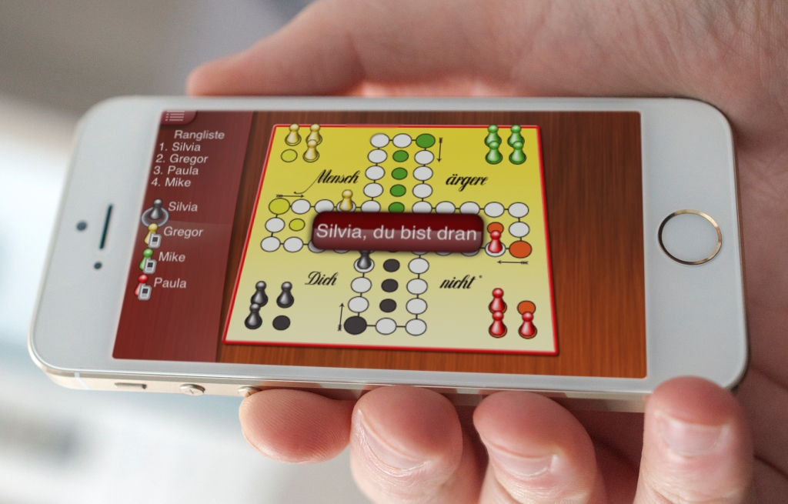
Deutschland. Mit heute 30 Mitarbeitern haben sich die Mobil-Experten mit Sitz im Ruhrgebiet – inmitten der europaweit größten Zentralisierung von Mobilfunkanbietern – und einer Niederlassung in Polen so an die Spitze neuester Entwicklungen gesetzt.
Zu seinem 100. Geburtstag jünger denn je: „Mensch ärgere Dich nicht Live“ gibt es ab Juli online vernetzt auf allen gängigen mobilen Plattformen.
Fotos: b-interaktive.
Für das populärste Gesellschaftsspiel Deutschlands kommt das fraglos einem Sechser-Wurf gleich: „Die Zahl der mobilen Endgeräte steigt rasant: Von 2012 bis 2015 wird sich die Zahl der App-Zugriffe weltweit auf 180.000 Milliarden Downloads verdreifachen“, so Barteska. „Wir befinden uns in einem gigantischen globalen Markt.“
Darin wird die „Live“-Version des Schmidt-Spiele-Originals nun von allen gängigen Betriebssystemen unterstützt: iOS u.a. für iPhone und iPad bei Apple, Android bei Google und die neue Windows-8-Plattform mit ihren Tablet-Computern bei Microsoft. Barteska: „Die neue Multiplayer-Edition verbindet Jung und Alt über Grenzen hinweg.“ www.b-interaktive.com

> Text 417 Wörter >> 2.998 Zeichen >>> 2 Fotos: b-interaktive.

b-interaktive macht seit 2011 aus traditionellen Spielen „Games“ für Smartphone und Tablet. Mit heute 30 Mitarbeitern in Schwerte und einer Niederlassung in Polen hat das junge Unternehmen neue Maßstäbe im internationalen Mobile Business gesetzt. b-interaktive setzt auf namhafte Partner und weltweite Kooperationen, um innovative Produkte zu schaffen und Menschen über die modernen Mobilplattformen wie iOS, Android, Windows Phone und Windows 8 global zu vernetzen.
Über Kiddinx Media: Die KIDDINX Media GmbH ist zuständig für das nationale sowie internationale Lizenzgeschäft, die optimale Nutzung der digitalen Geschäftsfelder und den Aufbau der Markenwelten für die Unternehmensgruppe. Sie betreibt diverse Kinderportale, Charakter-Channel bei Youtube sowie Online- und Download-Shops mit Mobile Applications (Apps) für Smartphones und Tablet-PCs sowie downloadfähigen Audio- und Videoinhalten. Im Publishing & Licensing gilt es, die Markenwelten zusammen mit Merchandising-Partnern durch attraktive Lizenzprodukte zu stärken. Die KIDDINX Media GmbH vermarktet zudem die weltweiten TV-Rechte ihrer Animationsserien. Im TV-Portfolio befinden sich neben den eigenen Zeichentrickserien auch ausgewählte Kinderprogramme anderer Produzenten. Mehr Info unter Kiddinx Media

